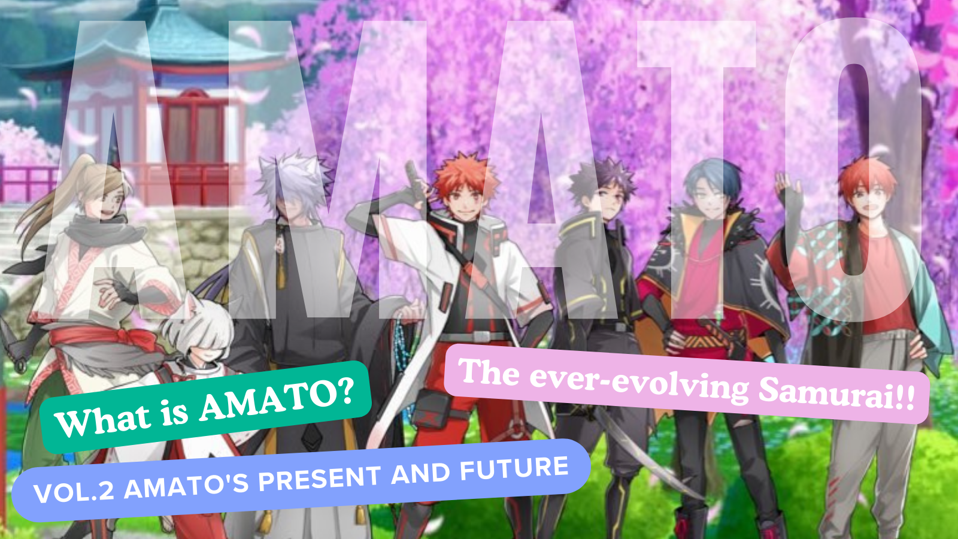
什麼是阿馬托？第2卷“阿馬托現在和未來”
您好日本DAO家族☆
在本文中，在Amato NFT誕生之後，“ Amato”的當前位置已演變成一個主要項目，並發展成為各種內容，例如“漫畫”，“音樂”，“遊戲”和“動漫” ，進一步加強IP 。
請看到最後！
*“什麼是阿馬托？如果您還沒有閱讀第1卷Amato的誕生，那麼如果您可以從下面的鏈接中看到它，我會很感激。
日本DAO雜誌鏈接
“什麼是阿馬托？第1卷Amato的誕生”
官方網站
https://amato-official.com/
外海
https://opensea.io/collection/amato-official
x（Twitter）
https://twitter.com/amatonft
漫畫（漫畫）
具有社論部門的四個幀漫畫“ Amakomi”
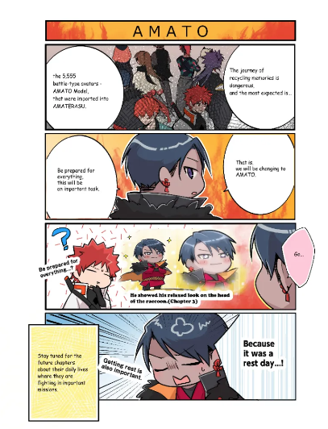
Amato項目中最重要的內容之一是漫畫“ Amakomi”。
2022年10月啟動X（Twitter）的四個幀漫畫系列已被序列化，直到2024年4月和第24集。
經驗豐富的官方創作者正在以其所有優勢生產，主要是由日本NFT博物館社論部的瀑布（@taki_sae）的編輯（@taki_sae）生產的。
內容是在社區參與類型中創建的故事“ Amato Story”背景中編輯的，這是一個可笑而有趣的作品。
它每月與其他角色品牌漫畫交替更新一次或兩次（週二更新）。
從下面的鏈接中，您可以一起閱讀所有故事，因此請查看♪
https://twitter.com/amatonft/status/1584864119383281665?ref_src=twsrc%5Etfw%7Ctwcamp%5Etweetembed%7Ctwterm%5E1584864119383281665%7Ctwgr%5Ec3f5998cec022928a3538af58bcae928245143c9%7Ctwcon%5Es1_&ref_url=https%3A%2F%2Fnote.com%2Fpreview%2Fnae2486489acd%3Fprev_access_key%3D88099127a8c630e0627bfeada77f60f9
amakomi
https://amato-official.com/manga
音樂（音樂）
Amato主題曲誕生了！呢這個名字是“ Amato”
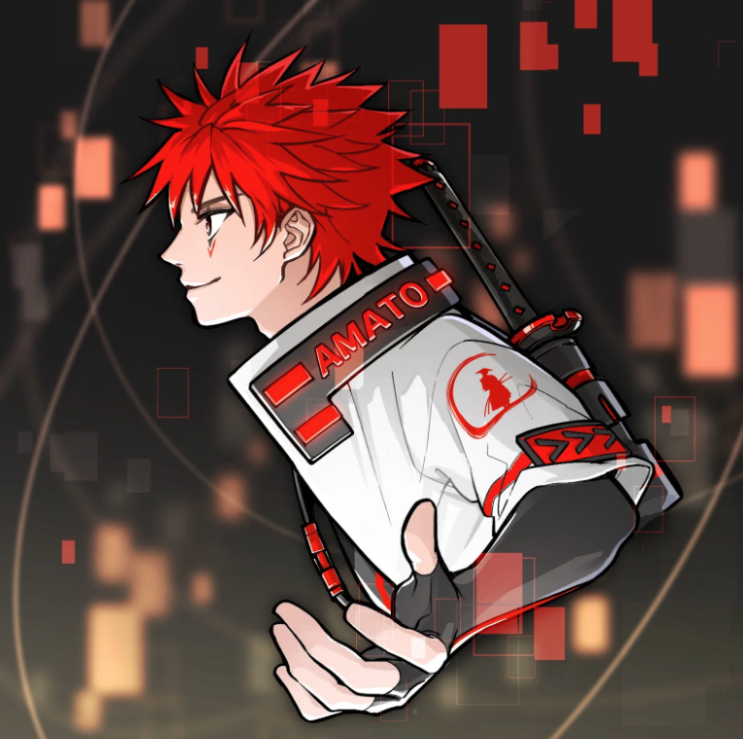
nomakun（@nomakungo）
Amato的主題曲“ Amato”是在Amato（NFT）發行之前宣布的，並一直使Amato充滿活力。
歌曲的製作和唱歌負責Nomakun（藝術家名稱：Sho -Go），NFT官方NFT博物館。除了原始NFT系列的生產和運營外，他還是一位超級富有詩般的創作者，一直在研究遊戲開發，音樂製作和歌手。
主題曲“ Amato”已在包括Apple Music在內的各種音樂平台上分發，並引起了高度讚揚和關注。從日本人的味道的良好曲子來看，可以感覺到衝刺和力量的感覺，這是一首非常酷的歌。從Nomakun脫穎而出的許多美麗的日本表達中，您可以強烈想像充滿挑戰的武士，您可以完全感受到Amato的世界觀。
從下面的鏈接中，您可以在Apple Music上收聽“ Amato”，所以請聽♪
https://twitter.com/amatonft/status/1542814937944170497?ref_src=twsrc%5Etfw%7Ctwcamp%5Etweetembed%7Ctwterm%5E1542814937944170497%7Ctwgr%5Ec3f5998cec022928a3538af58bcae928245143c9%7Ctwcon%5Es1_&ref_url=https%3A%2F%2Fnote.com%2Fpreview%2Fnae2486489acd%3Fprev_access_key%3D88099127a8c630e0627bfeada77f60f9
蘋果音樂鏈接
https://music.apple.com/jp/album/amato-single/1633233894
Nomakun的鏈接集合
https://t.co/fml5jdby2u
遊戲
“ Amato”參加了愛每個人的Fortnite。
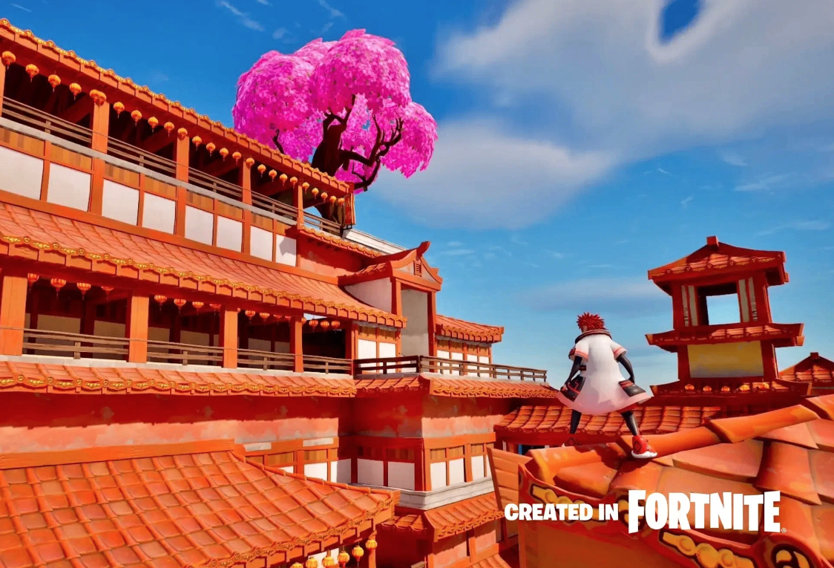
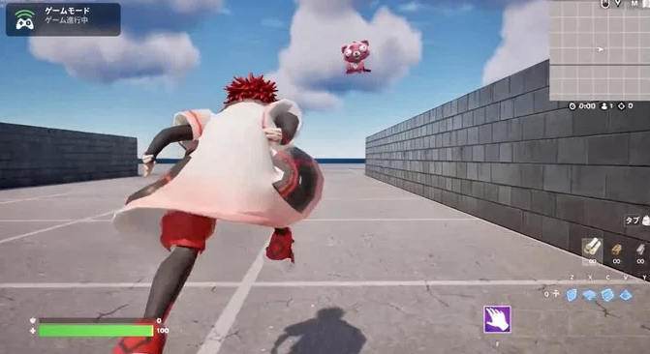
不用說，“ Fortnite”是世界上最大的在線遊戲，全球擁有超過5億用戶。除了個人計算機外，它還支持廣泛的家庭遊戲機，例如PS5和Nintendo Switch，吸引了所有世代。
2023年8月31日，公關時間（PR Time）突然宣布（新聞稿），並結合發行令人震驚的圖像，即“ Amato”在“ Fortnite”上移動，遊戲開發工作室“ Japan Dao Games”已建立。社區對這一宣布感到高興，這是不期望的。
大綱如下
〇在“ fortnite”中成功的“ Amato”的化身。獨特的IP角色進入了世界上最大的在線遊戲。
〇除了個人計算機外，它還可以支持所有家庭遊戲機，例如PS5，Nintendo Switch和Xbox。
通過使用您自己的IP與各種創作者合作，加速了日本創意的世界發展。
〇在世界上最好的在線遊戲中建立日本NFT博物館，並將日本創作者的作品交付給世界。
有關詳細信息，請參見下面的公關時間鏈接。
儘管它仍在開發中，並且有許多未知的觀點，但旨在開放和共同元春季的“ Fortnite”預計將是世界上最大的元春季，將來將接近100億用戶。“阿馬托”進入那裡的意義是不可估量的。它被公認為是全球IP，例如“一件”和“七龍珠”，並想像著世界各地人們所愛的未來。
https://twitter.com/yudajapandao/status/1697027208802615597?ref_src=twsrc%5Etfw%7Ctwcamp%5Etweetembed%7Ctwterm%5E1697027208802615597%7Ctwgr%5Ec3f5998cec022928a3538af58bcae928245143c9%7Ctwcon%5Es1_&ref_url=https%3A%2F%2Fnote.com%2Fpreview%2Fnae2486489acd%3Fprev_access_key%3D88099127a8c630e0627bfeada77f60f9
公關時間
https://prtimes.jp/main/html/rd/p/000000003.000127669.html
Fortnite官方鏈接
https://www.fortnite.com/
動畫片
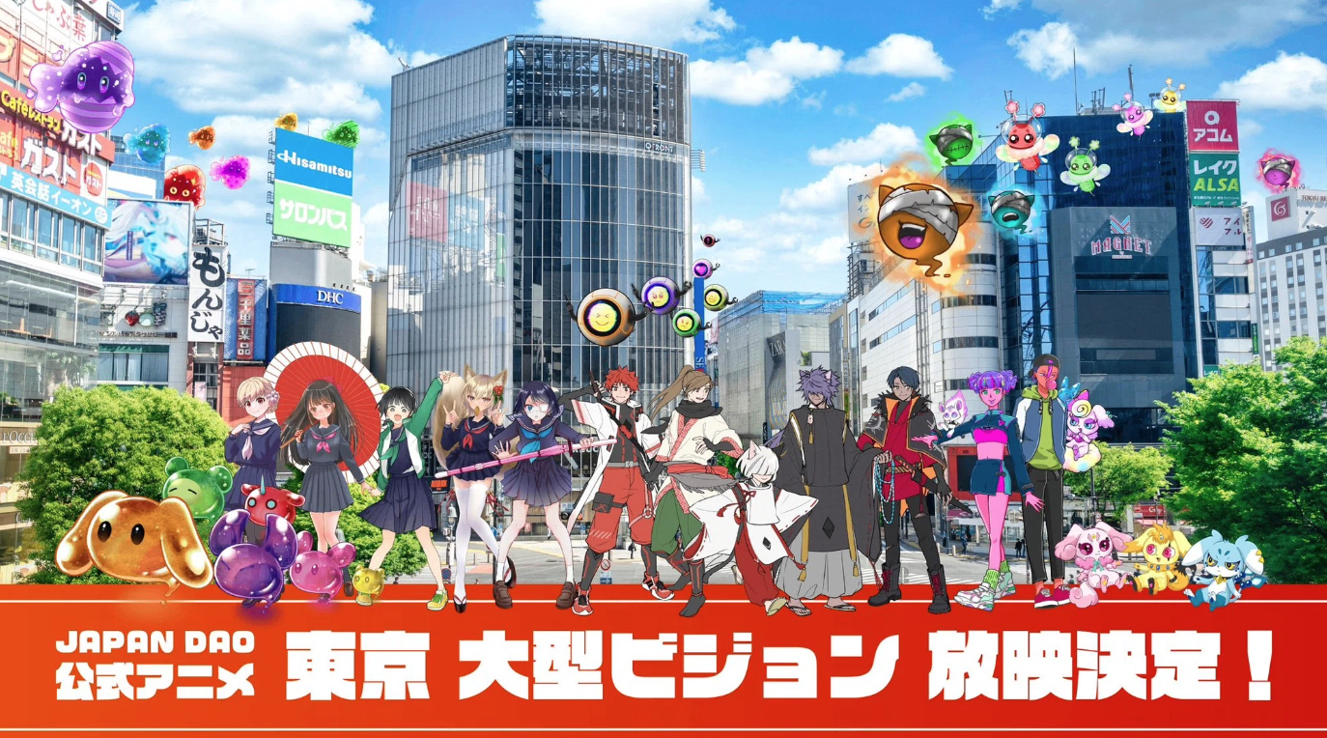
預計動畫不僅會在“ Amato”中進展，而且還會在“日本Dao”擁有的所有角色品牌中進展。
特別是，“ Amato”具有年輕人和老年人的“英雄與敵人”的特徵，此外還有諸如Metavers和AI之類的故事，我堅信它將非常成功。
令人興奮地想像孩子在學校談論阿馬託的未來。
該官方動畫已經開始在東京四個地點（Shibuya，Shinjuku，Ikebukuro，Roppongi）的大型願景中開始，將來每個品牌的進步都非常重要！
https://twitter.com/amatonft/status/1742431758753439985?ref_src=twsrc%5Etfw%7Ctwcamp%5Etweetembed%7Ctwterm%5E1742431758753439985%7Ctwgr%5Ec3f5998cec022928a3538af58bcae928245143c9%7Ctwcon%5Es1_&ref_url=https%3A%2F%2Fnote.com%2Fpreview%2Fnae2486489acd%3Fprev_access_key%3D88099127a8c630e0627bfeada77f60f9
學校市場（Gakuichi）新聞
https://gakuichi.com/blogs/gakuichi-news/%E4%B8%96%E7%95%8C%E6%9C%80%E5%A4%A7%E7%B4%9A%E3%81%AE%E3%83%A1%E3%82%BF%E3%83%90%E3%83%BC%E3%82%B9%E7%BE%8E%E8%A1%93%E9%A4%A8-%E6%97%A5%E6%9C%ACnft%E7%BE%8E%E8%A1%93%E9%A4%A8-%E3%81%8C%E6%9D%B1%E4%BA%AC4%E3%83%B6%E6%89%80%E3%81%AE%E5%A4%A7%E5%9E%8B%E3%83%93%E3%82%B8%E3%83%A7%E3%83%B3%E3%81%AB%E3%81%A612%E3%83%B6%E6%9C%88%E9%80%A3%E7%B6%9A%E3%81%A7%E5%85%AC%E5%BC%8F%E3%82%A2%E3%83%8B%E3%83%A1%E3%83%BC%E3%82%B7%E3%83%A7%E3%83%B3%E3%81%AE%E6%94%BE%E6%98%A0%E3%81%8C%E6%B1%BA%E5%AE%9A-%E6%B8%8B%E8%B0%B7-%E6%96%B0%E5%AE%BF-%E6%B1%A0%E8%A2%8B-%E5%85%AD%E6%9C%AC%E6%9C%A8%E3%81%AE%E5%85%A8%EF%BC%94%E3%83%B6%E6%89%80%E3%81%A7%E6%94%BE%E6%98%A0
商品（（網上商店）
官方商店在推動“ Amato”？
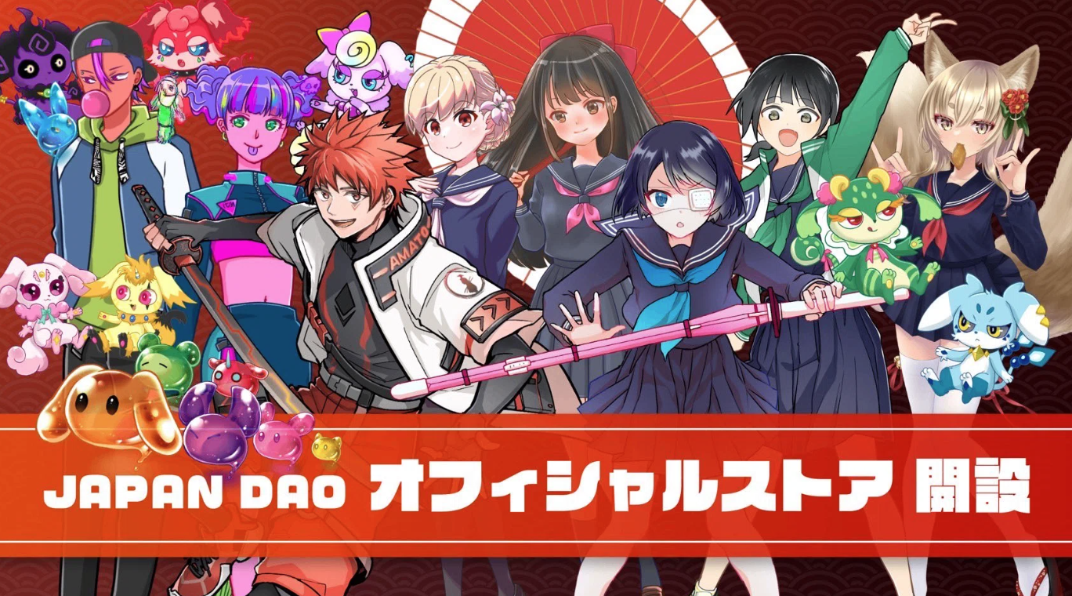
除了在大阪和各個地方舉行的NFT系列中的產品銷售（通常稱為N Kore）外，日本DAO官方網絡商店還於2023年夏天開業。即使那些不能去N Kore的人也可以輕鬆購買商品。
可以說，阿馬託的招聘率（例如服裝，配件和文具）可以被用戶非常喜歡。
有一些粉絲的粉絲，例如帶有時尚設計的T卹，即使是日常使用，它們也很酷。
請從下面的鏈接中看一下。
https://twitter.com/japannftmuseum/status/1629058295901360130?ref_src=twsrc%5Etfw%7Ctwcamp%5Etweetembed%7Ctwterm%5E1629058295901360130%7Ctwgr%5Ec3f5998cec022928a3538af58bcae928245143c9%7Ctwcon%5Es1_&ref_url=https%3A%2F%2Fnote.com%2Fpreview%2Fnae2486489acd%3Fprev_access_key%3D88099127a8c630e0627bfeada77f60f9
https://twitter.com/Rain_NFT/status/1693469819159679104?ref_src=twsrc%5Etfw%7Ctwcamp%5Etweetembed%7Ctwterm%5E1693469819159679104%7Ctwgr%5Ec3f5998cec022928a3538af58bcae928245143c9%7Ctwcon%5Es1_&ref_url=https%3A%2F%2Fnote.com%2Fpreview%2Fnae2486489acd%3Fprev_access_key%3D88099127a8c630e0627bfeada77f60f9
官方網絡商店鏈接
https://japandao.jp/ec
概括
在這本Japandao雜誌中，“什麼是Amato？第1卷Amato誕生後，我們引入了各種內容，這些內容會為不斷發展的“ Amato”著色。
如果閱讀文章後儘可能多的人對“ Amato”有吸引力，並且對未來感到興奮，我會很高興。
通過與“武士挑戰”一起行走，您肯定會有美好的經歷♪
讓我們與Amato（NFT）一起欣賞世界的視野！呢
日本DAO雜誌將介紹有關日本DAO的最新信息以及有關項目的詳細信息。
如果您對日本DAO感興趣，請遵循“日本DAO雜誌”的官方X帳戶。
官方X帳戶：https：//twitter.com/japannftmuseum
官方不和諧：https：//discord.com/invite/japandao
官方Instagram：https：//www.instagram.com/japannftmuseum/

